**Homilie – Zevende zondag van Pasen – jaar C 01.06.2025**

*Handelingen 7, 55-60 / Psalm 97 / Openbaring 22, 12-14.16-17.20 / Johannes 17, 20-26*

Op deze zondag komt opeens de heilige Stefanus ten tonele, aartsdiaken en martelaar. We vieren hem op tweede Kerstdag, 26 december. Wat doet hij nu ineens hier? Op de zondag na Hemelvaart?

Dat is om een zinnetje in de geloofsbelijdenis, waarmee we van Jezus belijden: *‘opgevaren ten hemel, zittend aan de rechterhand van God, zijn almachtige Vader.’* En Stefanus, staande voor zijn belagers, riep vol vuur uit: *‘Ik zie de hemel open en de Mensenzoon staande aan Gods rechterhand’*. Stefanus ziet Jezus actief staande aan Gods rechterhand. Dus niet een eeuwig onbeweeglijk tronen, neen, Christus staat God bij!

Het ging in de eerste lezing dus over Stefanus. Hij was de eerste diaken die door de apostelen was aangesteld om de aalmoezen eerlijk te verdelen. Op die manier konden zij zich meer met de verkondiging bezig houden. Maar Stefanus wordt voor het Sanhedrin gesleurd, juist zoals Jezus. En omdat hij bleef volhouden dat Jezus de Messias is, werd hij op wrede wijze vermoord. De fanatieke christenvervolger Saulus, die later de grote apostel Paulus zou worden, stond toe te kijken en stemde in met de moord. Juist voor hij gestenigd werd, had Stefanus uitgeroepen: *‘Ik zie de hemel open en de Mensenzoon staande aan Gods rechterhand.’* Dat getuigenis werd zijn dood.

Jezus, staande aan Gods rechterhand. Het gaat dan over de verheerlijkte Jezus, die één is met de Vader. En vandaag hoorden we in het evangelie Jezus bidden om eenheid. Het is een fragment uit die lange monoloog van Jezus tijdens het Laatste Avondmaal. Ook de vorige zondagen werden daar fragmenten uit voorgelezen. Vandaag het laatste gedeelte. Onmiddellijk daarna zal Jezus naar de Hof van Olijven gaan, zal Hij gevangengenomen worden, zal Hij moeten lijden en zullen ze Hem doden.

Maar wat doet Jezus vlak voor dat angstaanjagend moment? Hij bidt voor zijn leerlingen en Hij bidt voor allen die in Hem geloven, dus ook voor ons. En Hij bidt om eenheid. Zoals ouders, als ze hun dood voelen naderen, soms hun kinderen bijeenroepen en hun op het hart drukken dat ze moeten overeenkomen, dat ze échte broers en zussen moeten zijn. Ik heb dit ervaren aan het sterfbed van mijn vader. We stonden met de vier zonen aan het voeteneinde van zijn bed, hoewel twee van mijn broers niet door dezelfde deur konden. Toen mijn vader zijn ogen opendeed zei hij: *‘Ha, da’s goed: mijn vier zonen staan hier samen!’* Mijn ouders hadden daar dikwijls om gebeden. En daar, op het sterfbed van mijn vader zijn die twee broers beginnen overeen te komen. En daarvoor bidt ook Jezus: Hij bidt dat we één zouden zijn. En daarmee bedoelt Hij niet de verschillende christelijke Kerken, want die waren er toen nog niet; wel de verbondenheid van de christenen met Hemzelf en met God, zijn Vader. *‘Dat ze allen één mogen zijn, zoals Gij, Vader in Mij en Ik in U; en dat ze ook in Ons mogen zijn.’* Die eenheid met Jezus en met de Vader is de opdracht van alle christenen, tot welke Kerk ze ook behoren.

Op het einde van zijn gebed zei Jezus iets heel bijzonders: *‘Uw naam heb Ik hun geopenbaard, en Ik zal dit blijven doen’*. Jezus zal dit blijven doen, ook als Hij niet lijfelijk meer tussen zijn leerlingen is. Hij zal met ons zijn tot aan het einde van de wereld. We staan er dus nooit alleen voor. Van in de hemel, staande aan Gods rechterhand, blijft Hij ons inspireren, blijft Hij ons het goede aanwijzen. En dat is maar goed ook. Want de zending die Hij ons geeft, *dat we Hem moeten verkondigen over de hele wereld en dat we op deze aarde de hemel zichtbaar moeten maken…*, daarvoor zijn we als mens eigenlijk een maatje te klein.

Alleen in de mate dat we ons gedragen weten door God, door Jezus, en alleen in de mate dat wij ons één weten met Hem en met elkaar, kunnen wij deze aarde nu reeds tot een stukje hemel maken. Vele mensen denken het zonder God te kunnen, leven dus niet in eenheid met God. Ik vrees dat ze dan vooral alleen met zichzelf bezig zijn, met eigen bezit en macht bezig, en om dat te bereiken zijn alle middelen goed. Die honderden miljoenen mensen die doorheen de geschiedenis door oorlogen, terrorisme en geweld om het leven zijn gekomen, zijn een trieste getuige van een weg zonder God, van een leven zonder eenheid met Jezus. Wie in eenheid leeft met God kan niet anders dan te proberen van deze wereld een mooie wereld te maken, in vrede met zijn medemensen.

Jezus heeft ons God geopenbaard en Hij zal dat blijven doen. Hij is ons houvast. Hij geeft zin en richting aan ons bestaan, en Hij blijft ons nabij. En van bij de Vader blijft Hij voor ons bidden, zoals Hij voor zijn leerlingen en voor ons bad vlak voor zijn lijden en sterven.

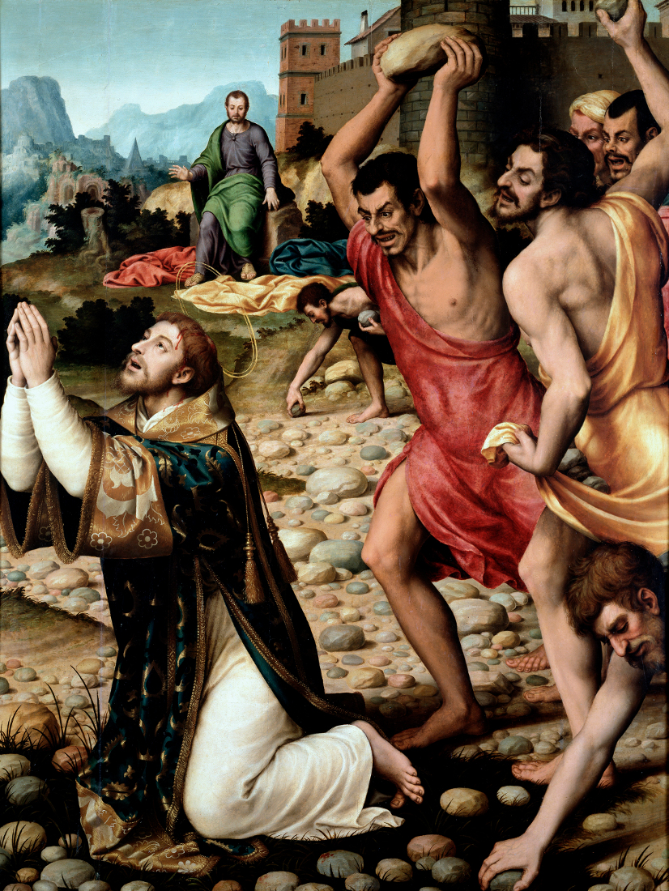Proberen wij op onze beurt er te zijn voor mekaar, als kinderen van die ene Vader, gedragen door Gods eeuwigdurende liefde, met de uitnodiging die liefde ook waar te maken waar wij leven. Wij zien misschien niet de hemel open zoals Stefanus, maar we kunnen toch wel iets van de hemel op aarde ervaren als wij, gedragen door Jezus’ liefde voor ons, er willen zijn voor mekaar. Dat samenzijn met God, die hemel zal er hoe dan ook wel komen, die wordt ons uiteindelijk gegeven. Maar we hoeven er niet op te wachten tot later. We kunnen er nu reeds werk van maken.

***Afbeelding:*** *Steniging van Stefanus, Juan de Juanes (1523-1579), ca. 1562, Museo del Prado, Madrid*

*Jan Verheyen – Lier*

*7de Paaszondag C – 01.06.2025 (aanvullingen en herwerking preek 16.5.2010)*